APEC视域下江岭社区客家文化
双语传播三下乡实践报告

实践团队：深圳技术大学外国语学院融梦双语同行队
实践时间：2026年7月4日—7月10日
实践地点：深圳市坪山区马峦街道江岭社区

目 录

一、实践背景与调研目的

- 江岭社区客家文旅双语传播现状及现存问题

- 本次三下乡实践落地核心成果

- 实践总结与结语

附录一 参考文献

APEC视域下江岭社区客家文化双语传播三下乡实践报告

一、实践背景与调研目的

（一）政策背景与社区概况
乡村振兴战略明确提出，要推动中华优秀传统文化实现创新性发展。2026年APEC会议将在深圳举办，坪山区作为深圳东部推进国际化建设的重点区域，眼下急需配齐标准化的多语种文旅宣传资料，完善涉外公共服务配套体系。

江岭社区坐落在坪山区马峦街道，辖区里具有多处特色文旅资源，包括300年历史的长守戏剧谷客家围屋、曾氏祠堂、曾生故居、东江纵队纪念馆、侨之家公园。这里把客家宗族文化、东江纵队红色革命文化、侨乡南洋文化、围屋戏剧活化资源融在一起，形成了“客家根脉+红色记忆+侨乡情怀+戏剧新生”的独有文化体系，和深圳其他同质化的客家文旅项目不同，具有对外国际价值。

高校外语专业师生参与乡村文化志愿服务，能够将语言服务优势转化为地方文化对外传播能力，为基层文旅资源国际化提供持续支撑。

（二）实践任务与调研目标

本团队于2025年首次赴江岭社区开展调研，完成了辖区文旅点位的基础摸排工作。2026年7月4日至10日，团队响应广东省“百千万工程”部署，第二次进驻江岭社区开展为期7天的“三下乡”实践活动，依托英、德双语专业优势，重点完成两项核心落地任务：
一是开设APEC主题少儿双语公益课堂，将本土客家文化元素融入教学内容，面向社区青少年开展公益性外语普及；
二是完成辖区内多处景点的中英双语介绍摄制，全套成果已移交社区长期留存使用。

实践期间，团队同步开展专项调研，全面梳理江岭客家文旅对外传播现状，排查涉外宣传物料、公共外语服务等环节的现存短板。后续将依托外国语学院专业资源，形成可落地、可长效运行的双语传播方案，抓住深圳APEC会议的国际传播窗口，为基层客家文化对外传播提供可复制的实操参考。

（三）调研范围、对象与方法
调研覆盖江岭社区全部11处文旅点位、社区党群服务中心、居民生活区；调研对象涵盖社区工作人员、本地客家阿婆、青少年、沿街商户、来访游客。采用实地走访观察、一对一居民访谈、系统数据整理分析三类调研方式，保证调研数据客观完整，为问题分析与对策制定提供事实支撑。

二、江岭社区客家文旅双语传播现状及现存问题

（一）现有传播资源与基础优势
第一，文化资源差异化优势显著。社区同时承载客家民俗、红色历史、侨乡文化、戏剧活化四类内容，留存完整客家口述民俗与生活传统，长守围屋戏剧IP辨识度高，拥有区别周边文旅项目的国际传播内容内核。
第二，校地联动合作机制成熟。社区党群服务中心可提供场地、居民组织等落地支持，本地居民对本土文化对外宣传认可度高；实践团队全员具中英双语翻译、文案、视频拍摄剪辑能力，可独立完成全套多语种内容创作，具备长期产出双语宣传内容的人才支持。

（二）双语传播三大核心短板
1. 全域多语种宣传物料空白。11处景点导览牌、宣传折页、线上推文仅有中文版本，无标准化英文介绍与宣传视频。问卷数据显示65%外籍游客无法获取外文游览信息，50%受访者认为本地缺少适配国际传播内容，境外访客仅能依靠翻译软件简单问路，优质文旅资源缺乏对外展示途径。
客家非遗与古村落文旅资源若缺少适配海外受众的译介文本，极易出现 “文化资源存量充足、对外传播流量枯竭” 的断层问题，直接限制文旅资源的国际化变现与品牌塑造（陈爱兰，2025）

- 社区公益性外语服务供给缺乏。调研数据显示，社区居民的外语学习需求十分集中：‌78.2%的社区青少年有明确的课外英语学习需求，参与课程的积极性极高‌，45.4%的成年居民也迫切需要日常、旅游场景下的实用英语学习渠道。但目前社区尚未开设常态化公益外语课堂，居民缺少用外语讲述家乡文化的专属学习平台；同时辖区全域缺少规范的双语导览标识，拉低了境外游客的游览体验。
面向乡村青少年开展文化主题外语实训课程，既可以夯实青少年外语应用能力，也能够培育本土文化对外传播的青年储备力量，实现文化传承与语言教育双向赋能。

- 文化资源整合度不足，多语种对外传播存在明显缺位。四类特色文化资源尚未完成内核串联，对外宣传处于碎片化状态，没有形成辨识度统一的江岭文化品牌。最突出的是面向海外的多语种内容供给不足，英、德双语的客家围屋主题宣传片仍属空白，直接导致海外游客对于江岭文化的独特性理解不足，即便坐拥丰富文旅资源，也难以在同类客家文旅的国际竞争中形成差异化优势。
客家文化代际传承弱化会直接造成本土文化叙事主体断层，即便拥有优质物质文化遗存，也难以形成可持续、有温度的海外文化传播内容。

（三）发展机遇与竞争风险

1. 发展机遇
一是APEC重大国际窗口加持。2026年深圳APEC会议将吸引大量海外客商、游客到访坪山，市场对本地化双语文旅素材需求迫切，江岭复合型本土文化可借助会议实现海外知名度快速提升。
二是海内外短视频平台降低出海门槛。抖音、视频号、YouTube、TikTok等可视化传播渠道成熟，轻量化短视频成本低、受众广，便于向全球传递客家文化。
三是省级"百千万工程"政策支持高校基层结对。团队已与社区达成共建意向，后续落地大学生社会实践基地，持续输送外语专业学生，保障双语内容长期稳定产出。

2. 潜在竞争风险
深圳甘坑客家小镇、鹤湖新居、大鹏所城等成熟客家景区已完成完整双语宣传体系，海外游客认知基础更强。若江岭未能快速补齐多语种传播短板、凸显"围屋+戏剧+侨乡"差异化标签，将错失APEC宣传窗口期。同时本地客家方言、传统民俗在青少年群体传承度持续走低，年轻一代对本土客家文化的认知较为薄弱，长此以往将直接削弱客家文化对外传播的内生动力与长期影响力。

（四）综合现状研判
整体来看，江岭社区双语传播呈现"优质文化资源突出、国际化宣传基础薄弱、重大发展机遇与同业竞争压力并存"格局。多元文化资源与稳定校地合作为国际化传播奠定基础，但多语种物料空白、公益外语服务缺位、文化品牌碎片化三重短板相互制约，本土文化难以走向海外。当前APEC会议临近，周边文旅项目已先行布局双语宣传，江岭必须尽快补齐传播短板，打造专属差异化文化品牌，抓住短期国际传播窗口期。

三、本次三下乡实践落地核心成果
本次7天驻点实践全部成果已经交付社区投入使用，三大落地成果如下：

（一）APEC主题少儿双语公益课堂
7月4日至7月9日连续6天开设免费公益双语课，覆盖社区40余名中小学生，结合游戏、儿歌、角色扮演适配低龄儿童学习特点，每日课后开展教学复盘动态优化课程内容：
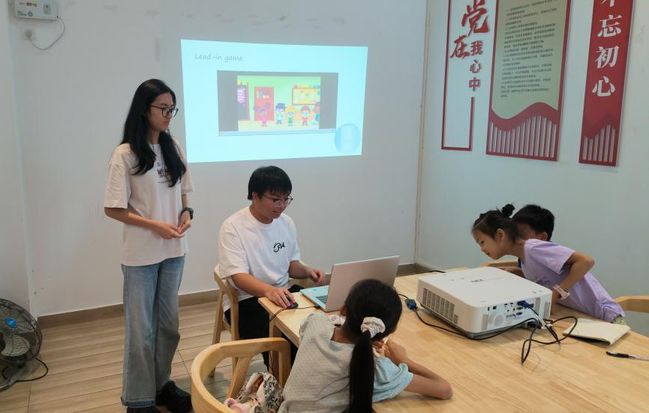
1. 7月4日双语启蒙课：通过英文小游戏、儿歌引导学生取英文名，消除英语畏难情绪，掌握基础日常问候词汇。
2. 7月5日世界美食文化课：讲解多国饮食文化，学习美食相关英文词汇，情景对话练习用英语分享喜爱食物，建立场景化表达思维。
3. 7月6日客家小导游专项课：重点教学江岭景点、方位指路词汇句型，模拟导游讲解，同步普及客家基础民俗知识；布置手绘家乡景点、亲子英语分享作业，以"小手拉大手"带动居民参与文化传播。
4. 7月7日天气主题课：学习各类天气英文词汇与核心问答句型，搭配看图认词、单词闯关游戏巩固记忆，引导学生实时用英语描述当日天气。
5. 7月8日服饰穿搭联动课：教学衣物类英文单词，开展卡片配对抢答，结合前一日天气知识点练习不同天气穿搭表达，实现知识点联动巩固。
6. 7月9日家乡综合复习课：整合前五周天气、穿搭、地标全部知识点，补充长守戏剧谷、山林河湖等本地专属词汇；分组模拟双语小导游，学生可独立完成简短家乡英文介绍。
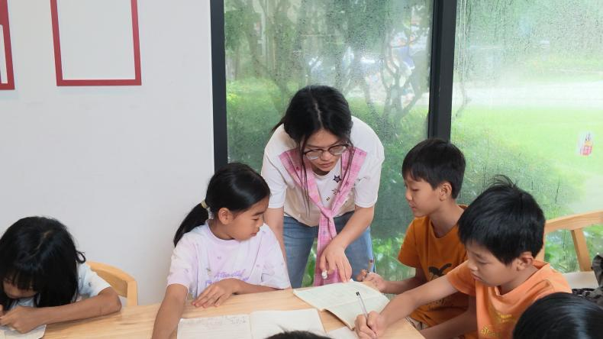
以上成果将为社区后续常态化开展多期公益外语课提供扎实支撑。 本次移交的全套标准化教学资料，覆盖从课程导入、互动环节设计到课后效果评估的全流程内容，社区无需从零搭建教学体系，即可快速落地后续多期常态化公益外语课程。

（二）11处文旅点位中英双语素材库
团队实地走访全部文旅点位，梳理每一处景点历史、民俗、红色故事、侨乡特色，独立撰写中英双语介绍文稿，经专业教师校对修正，规避机械翻译生硬问题，符合海外受众跨文化阅读习惯。整套素材可直接制作景区双语导览牌、线上电子导览、宣传手册，填补社区多语种宣传资料空白。
厚翻译理论指导下的乡土文旅文本翻译，能够在译文内补充文化背景注解，避免海外受众出现文化理解隔阂，提升地方文旅对外宣传的可读性与感染力。
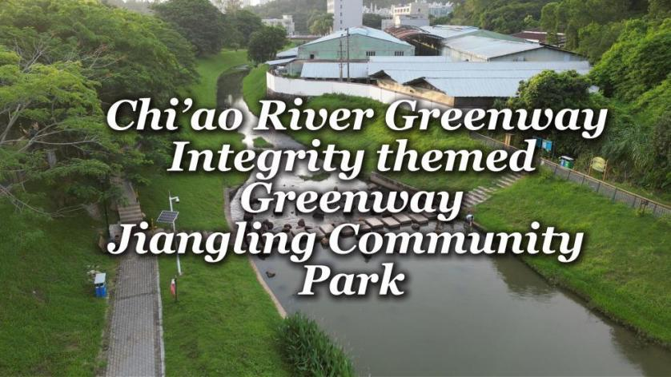

制作中英德三语宣传片
本次我们团队采用无人机全域航拍+地面多点跟拍的组合取景方案：空中镜头完整留存长守围屋建筑群的整体格局与历史风貌，地面机位深度记录围屋居民的日常烟火、传承已久的客家民俗活动，还有在地特色双语文化课堂的真实实践场景，基于这些一手素材针对性打造出两部定位互补的客家文化对外传播作品：第一部是3分20秒的三语宣传片《江岭客家，有戏》，影片设置围屋全景、客家历史、社区烟火、文化传承、戏剧活化、尾声六大篇章，全程搭配英德双语字幕，镜头风格平实贴近生活，适配海内外不同受众的审美习惯，可覆盖线上内容平台投放、线下商户轮播、社区文化展厅展映等多场景使用。
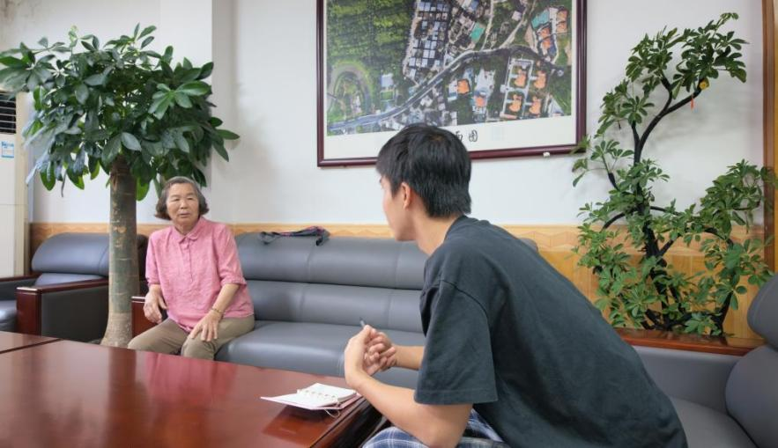
另一部是时长5分钟的德语专属宣传片《华南新生，客音无界》，我们以赛事级标准打磨内容表达与德语译制精度，目前这部作品已正式参评第九届“外教社杯”全国高校学生跨文化能力大赛“讲述中国 传播中国”短视频德语组赛事，两片同根呼应，既面向德语区受众搭建跨文化理解的沟通桥梁，也以青年视角把鲜活的客家文化故事讲给世界。

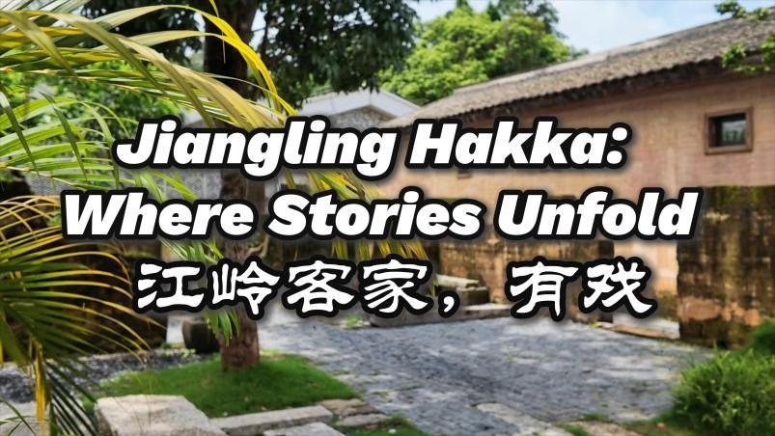



五、实践总结与结语
中华优秀传统文化国际化传播是长期持续性工作，无法依靠单次短期实践完成。将客家围屋历史转化为适配海外的多语种文字，用镜头记录本土居民真实烟火生活，让青少年掌握外语讲述家乡故事，是本次实践迈出的坚实一步。随着校地共建大学生社会实践基地挂牌，未来将持续组织外国语学院学生开展长效驻点服务，持续完善双语宣传体系，助力江岭客家文化借助2026年深圳APEC国际窗口走向世界，为基层文旅国际化、乡村文化振兴提供可复制实践样本。
宣传片末尾有这样一句话："江岭客家，下一幕，由你共启。"作为外语专业的学生团队，我们理解一次暑期实践所能改变的有限，但它至少是一个起点：三语素材库已经建立，第一支双语宣传片已经完成，公益课堂已经开讲，首批社区"小小导赏员"已经开始练习用英语介绍家乡。随着校地合作基地的正式挂牌，后续将有更多批次的学生继续这项工作。文化的对外传播不是一蹴而就的工程，而是一点一滴的积累——将围屋的故事译成另一种语言，将阿婆的方言剪进短视频，将客家的日常变成世界看得懂的影像。这条路不短，但我们已经在路上了。
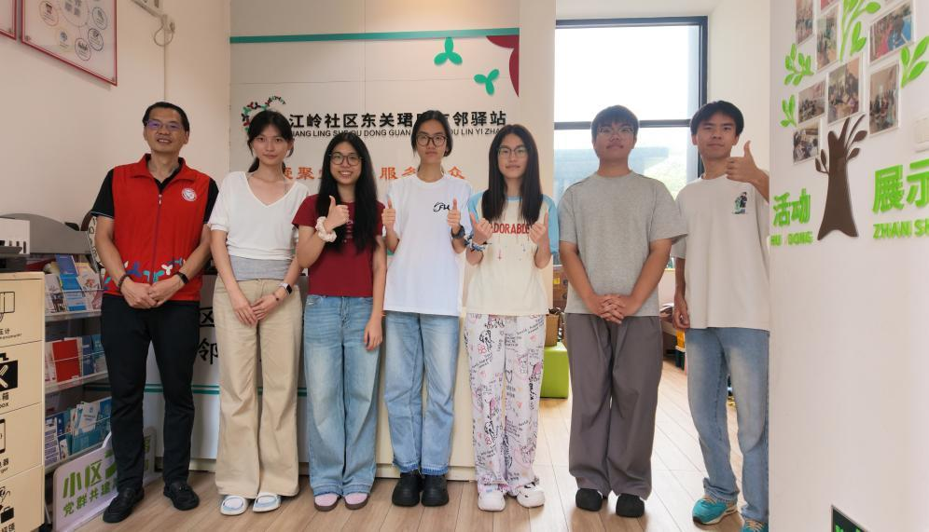

附录一 参考文献

- 丘迎军，吴莹. “一带一路” 视域下闽西客家文化外宣翻译研究 —— 基于翻译目的论视角 [J]. 维普期刊，2024. [2] 陈爱兰。短视频平台在客家文化英语传播中的应用策略与案例分析 [J]. 期刊网，2025. [3] 古韵新声：深度翻译视角下赣州七里古镇外宣文本英译探究 [J]. 汉斯期刊，2024. [4] 肖金勇。文化自信背景下山歌的海外传播 —— 以客家山歌为例 [J]. 维普期刊，2023. [5] “百千万工程” 背景下外语专业大学生助力乡村文化振兴路径探索 [R]. 高校实践研究文稿，2026.

